**MOÇÃO DE APLAUSOS Nº 068/2022**

A Câmara de Vereadores de Itapevi, por meio do Vereador Cicero Aparecido de Souza (Aparecido) que subscreve este documento, aprovam Moção de Aplausos a **Sr**.ª**. Ana Paula.**

**JUSTIFICATIVA**

A Câmara Municipal de Itapevi, através de seu vereador que subscreve este documento, aprovam Moção de Aplausos.

A **Sr**.ª**. Ana Paula,** 23 anos, está finalizando o curso de psicologia, focada no objetivo de atuar na área da psicologia social.

Moradora de Itapevi, reside com os pais, os avós e 3 irmãos. Uma família sempre envolvida em ações sociais.  Desde pequena, Ana Paula frequentou a Associação de Idosos e dançava com eles com apenas 3 anos, sempre acompanhando seus avós.

Hoje atua na Organização da Sociedade Civil - O Bom Samaritano, juntamente com sua mãe, onde trabalham com a comunidade mais vulnerável. Com isso Ana vem se apaixonando cada vez mais pela área social.

A jovem Ana Paula, é um exemplo de representatividade negra, uma mulher que luta e soma muito à sociedade!

Sala das Sessões Bem-vindo Moreira Nery, 11 de março de 2022.

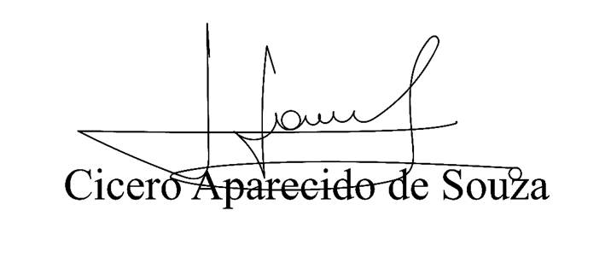

**Vereador Aparecido -** 